ВВЕДЕНИЕ
Объемные гидравлические машины широко применяются в автотракторном и сельскохозяйственном машиностроении. Например, гидравлические силовые цилиндры используются в качестве исполнительных механизмов для осуществления возвратно-поступательного движения в гидроподъемниках, в гидрообъемном рулевом управлении тракторов и комбайнов. Гидравлические двигатели вращательного движения (гидромоторы) применяются в трансмиссиях мобильных машин (тракторов, дорожных машин, комбайнов).
Широкое распространение гидропривода объясняется целым рядом его преимуществ по сравнению с другими типами приводов: небольшая масса, малые размеры, возможность бесступенчатого регулирования скорости рабочих органов, надежное предохранение от перегрузок и многое другое.
История гидропривода начинается с середины XIX века, когда в промышленности получили распространение гидравлические прессы, гидроподъемные механизмы, гидроаккумуляторы. Затем были разработаны гидромоторы и объемные гидропередачи, а в 1902 г. была предложена первая конструкция гидродинамической передачи.
Целью расчетно-графической работы является закрепления знаний, полученных в результате изучения теоретического материала и приобретения навыков расчета основных параметров гидравлических передач.
В рассматриваемой работе ставится задача выбора параметров основных агрегатов объёмного гидравлического привода на основании расчета режимов их работы. Предлагаются два типа приводов: с двигателем возвратно-поступательного движения (ВПД) и с гидромотором.
Выполнение расчетно-графической работы способствует развитию следующих компонентов профессиональных компетенций:
- способностью разрабатывать и использовать графическую техническую документацию (ОПК-3);
- способностью решать инженерные задачи с использованием основных законов механики, электротехники, гидравлики, термодинамики и тепломассообмена (ОПК-4);
- способностью проводить и оценивать результаты измерений (ОПК-6);
- готовностью изучать и использовать научно-техническую информацию, отечественный и зарубежный опыт по тематике исследований (ПК-1);
- способностью осуществлять сбор и анализ исходных данных для расчета и проектирования (ПК-4);
В результате выполнения расчетно-графической работы обучающийся должен:
- Знать:
- основные законы гидравлики, основы расчёта гидравлических передач;
- типы и принципы действия гидроприводов и пневмоприводов;
- основные параметры гидроприводов и методику их расчёта.
- Уметь:
- читать гидравлические и пневматические схемы;
- рассчитывать и подбирать приборы гидропневмоприводов.
- Владеть:
- навыками поиска, обработки информации;
- самостоятельного анализа основных принципов построения элементов конструкции и методов эксплуатации гидросистем.

1 Общие сведения
Под объёмным гидроприводом понимается совокупность устройств, предназначенных для приведения в движение механизмов и машин с помощью рабочей жидкости. К основному гидрооборудованию объёмного гидропривода относятся гидромашины (насосы, моторы, цилиндры), распределительные гидроаппараты (распределители, клапаны, регуляторы, делители и сумматоры потоков), трубопроводы и соединительная арматура. Источником гидравлической энергии потока является насос. Он преобразует подведённую к нему механическую энергию в гидравлическую.
Теоретическая подача насоса объёмного типа рассчитывается по его геометрической постоянной величине $q_{н}$ которая рассматривается как подача за один оборот вала, см /об:
$Q_{тн}$ = $q_{н}$ $n_{н}$ $\frac{1}{{10}^{3}}$ ,л/мин (1)
Марка насоса выбирается из каталога (смотри приложение I) по его геометрической постоянной.
Действительная (фактическая) подача насоса Q_{H} меньше теоретической из-за перетечек масла внутри насоса:
$Q_{н}$= $Q_{тн }{ η}_{он}$ = $q_{н}$ ${ n}_{н}$ ${ η}_{он}$ 10³, л/мин (2)
где: ${ η}_{ОН}$ - объёмный коэффициент полезного действия (КПД) насоса, значение которого принимается по данным его технической характеристики (Приложение 1)
Объёмный КПД насоса является одной из двух составляющих его полного КПД (${ η}_{Н}$):
${ η}_{н}$ = ${ η}_{он}$ $η_{мн}$ (3)
где: $η_{мн}$ - механический КПД насоса, учитывающий потери на трение.
Формула (3) справедлива для любой гидромашины объёмного типа.
Гидравлическую мощность потока жидкости в трубопроводе рекомендуется рассчитывать по формуле:
$N_{г}$ = $\frac{p{ Q}_{ф}}{61,2}$, кВт (4)
где: p - гидростатическое давление, МПа;
$Q_{ф}$ - расход жидкости, л/мин.
Чтобы создать в трубопроводе требуемую гидравлическую мощность потока, нужно подвести к валу насоса следующую приводную мощность:
$N_{н}$ = $\frac{N_{г}}{η_{н}}$ = $\frac{{∆p}_{н}Q_{тн}}{61,2η_{н}}$, кВт (5)
где: ${∆p}_{н}$ = $p_{2}$ - $p_{1}$, т.е. перепад давления для каналов выхода ($p_{2}$) и входа ($p_{1}$) насоса.
В дальнейших расчётах принимаем:
${∆p}_{н}$ = $p_{2}$ - $p_{1}$ = $p_{2}$=$p_{н}$
Чтобы создать на валу гидромашины требуемую приводную мощность, необходимо вращать вал с определённым крутящим моментом:
M = 9551 $\frac{N}{n}$ , Н (6)
Указанная формула справедлива как для насоса, так и для гидромотора. Применительно к насосу:
M = 0,156 $p_{н} \frac{q_{н}}{η_{мн}}$ , Н м (7)
Применительно к гидромотору:
М = 0,156 • ${∆p}_{м}$ • $q_{м}$ • $η_{мм}$, Н • м (8)
где: ${∆p}_{м}$ - перепад давления на входе и выходе гидромотора, МПа;
$q_{м}$ - геометрическая постоянная гидромотора, см³/об.;
$η_{мм}$ - механический КПД.
Предложенные формулы (1) … (8) используются в расчетах параметров гидроагрегатов (Раздел 5).

2 Принципиальные гидравлические схемы передач
2.1 Схема нерегулируемой гидравлической передачи с гидродвигателем возвратно-поступательного движения (гидроцилиндром)
Гидропередача применяется в тракторах для управления навесной сельскохозяйственной машиной.
Принципиальная гидравлическая схема передачи показана на рисунке 1 с использованием символики Приложения 2.
В состав передачи входят следующие гидравлические машины: насос 1 (нерегулируемый нереверсивный) и гидравлический цилиндр 5 двухстороннего действия.
Насос преобразует механическую энергию, подведённую к валу, в гидравлическую энергию потока жидкости.
Гидроцилиндр, получая гидравлическую энергию потока, преобразует её в механическую, поднимая груз силой веса G на высоту Н.
Отработав, жидкость сливается в гидробак 2 через фильтр 3.
Между насосом и цилиндром устанавливается гидравлический распределитель, в состав которого входят: золотник 6, перепускной клапан 10 и предохранительные клапаны 8 и 11 максимального и номинального рабочего давлений. Золотник имеет четыре положения (четырехпозиционный) и управляет тремя гидролиниями одновременно (трехлинейный). Каждое положение золотника на схеме показано прямоугольником. Каналы, пропускающие жидкость через следующие условные названия (перечисляются по направлению на схеме сверху вниз): подъём, нейтральное положение, принудительное опускание и плавающее.
Гидравлические линии, которыми управляет золотник, называются: напорная П, сливная Сл и линия У, управляющая потоком с помощью дросселя 9.
Гидравлическая схема на рисунке 1 показана при нейтральном положении золотника. При этом напорная и сливная линии золотника закрыты, а линия управления направляет поток жидкости от дросселя в бак.
Давление на входе в дроссель больше, чем давление на выходе из него. Под действием перепада давления перепускной клапан открывается, и основной поток жидкости от насоса направляется через фильтр в бак. Силовой цилиндр при нейтральном положении золотника запирается, фиксируя поднятый груз.
Золотник в нейтральном положении удерживается при помощи пружин, действующих на его торцы.
При положении золотника «подъём» жидкость от насоса поступает в бесштоковую полость цилиндра, и груз поднимается.
При положение «принудительное опускание» груз (или сельскохозяйственная машина) прижимается к опоре (заглубляется).
При плавающем положении золотника груз опускается только под действием собственного веса. Гидравлический цилиндр не препятствует этому, т.к. его полости соединены как между собой, так и со сливом в бак.
Если удерживать золотник за рукоятку при положении «подъём», защита, устанавливающая давление на уровне номинального, отключается. Давление поднимается и достигает максимального значения. При максимальном значении открывается предохранительный клапан 8, направляя поток жидкости от дросселя на слив. На дросселе устанавливается перепад давления (как и при нейтральном положении золотника), что приводит к открытию перепускного клапана 10.

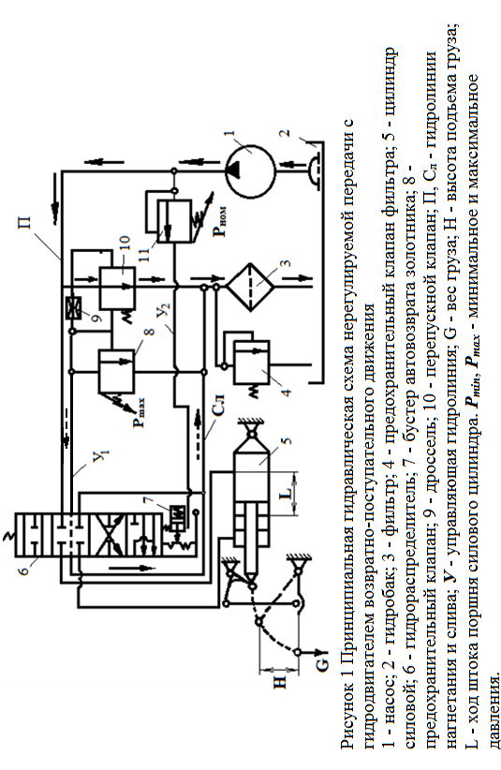

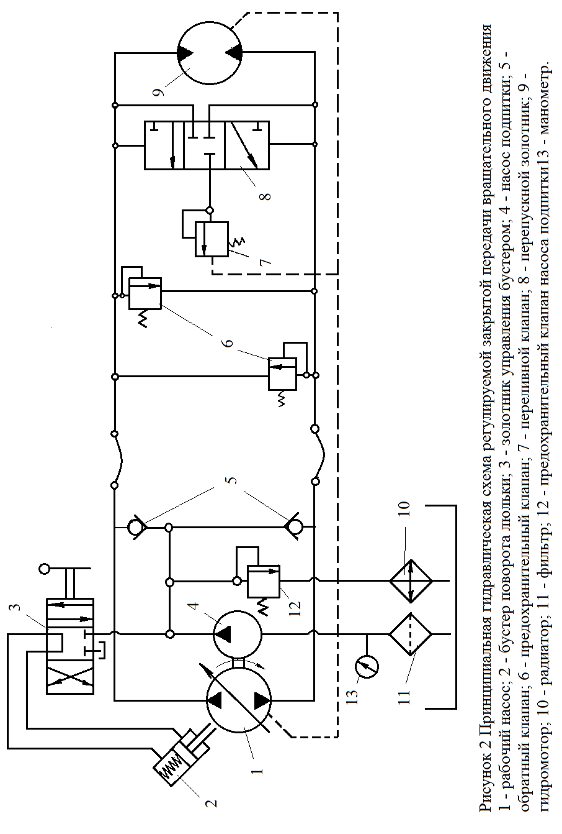

2.2 Схема регулируемой гидравлической передачи вращательного движения
Гидропередача применяется на самоходных сельскохозяйственных и дорожных машинах для привода ведущих колёс.
Принципиальная гидравлическая схема передачи показана на рисунке 2 с использованием символов Приложения 2.
Передача состоит из регулируемого и реверсивного по потоку насоса 1 и нерегулируемого, но реверсивного по направлению вращения, гидромотора 9. Вал насоса получает механическую энергию от двигателя внутреннего сгорания. К валу гидромотора через трансмиссию присоединяется ведущее колесо самоходной машины. Насос и гидромотор соединены трубопроводами, по которым движется рабочая жидкость. Максимальное давление в трубопроводах ограничивается предохранительными клапанами 6.
Регулирование подачи насоса осуществляется поворотом его наклонной шайбы при помощи гидроцилиндра 2. Управляет гидроцилиндром водитель машины с помощью золотника 3 гидрораспределителя. Подача насоса изменяется от нулевого до максимального значения. При этом скорость движения самоходной машины изменяется. Она может двигаться вперёд и назад. Для изменения направления движения машины достаточно наклонить шайбу в противоположную сторону.
Для охлаждения рабочей жидкости используется радиатор 10, который подключён на сливе в бак к дренажной системе (каналы показаны пунктирной линией). В дренажную систему жидкость поступает через перепускной золотник 8 и переливной клапан 7. При помощи золотника клапан подключается только к трубопроводу с низким давлением. В дренажную систему также сливается жидкость, вытекающая через зазоры качающих узлов насоса и гидромотора.
Чтобы сохранить постоянное количество рабочей жидкости, циркулирующей между насосом и гидромотором, применяется система подпитки. Она включает в себя насос подпитки 4 и два обратных клапана 5. Давление насоса ограничивается клапаном 12. Насос забирает жидкость из гидробака через фильтр 11 и подаёт её в тот трубопровод, где давление понижается вследствие утечки ниже допустимого уровня.
3 Задание на расчетно-графическую работу
Задание предлагается в двух вариантах:
I - гидравлическая передача возвратно-поступательного движения;
II - гидравлическая передача вращательного движения.
Номер варианта выбирается студентом самостоятельно по предпоследней цифре своего шифра (номера зачётной книжки). Учащиеся, у которых предпоследняя цифра шифра чётная (0, 2, 4, 6, 8), выполняют вариант – I, нечётная (1, 3, 5, 7, 9) - вариант II.
Все расчеты выполняются в единицах измерения системы СИ (Приложение 3).
3.1 Вариант I
Для открытой гидрообъёмной передачи с двигателем возвратно-поступательного движения на основании исходных данных рассчитать параметры основных гидроагрегатов.
По каталогу (Приложение 1) выбрать:
- тип и марку насоса,
- тип и марку гидравлического цилиндра,
- тип и марку распределителя,
- определить ёмкость гидробака,
- определить внутренние диаметры и выбрать тип и марку трубопроводов.
Передача предназначена для подъёма и опускания груза. Числовые значения исходных параметров выбираются из таблицы 1 в соответствии с последней цифрой шифра.

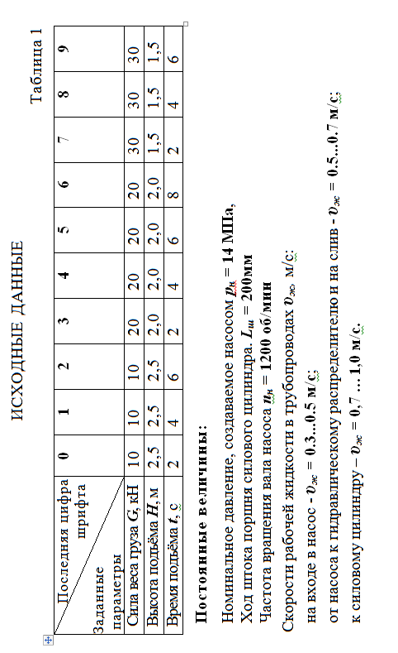
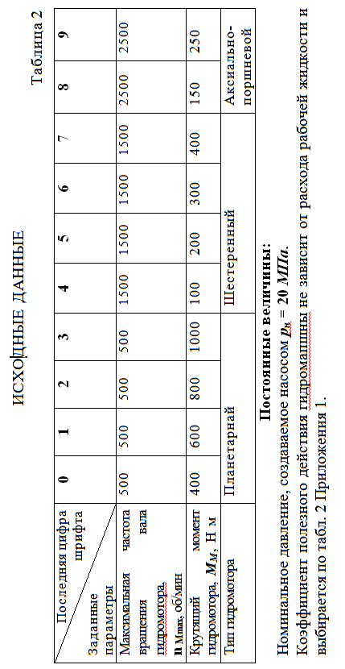
3.2 Вариант 2.
Для закрытой регулируемой передачи вращательного движения:
- рассчитать параметры насоса и гидромотора,
- выбрать по каталогу (Приложение 1) тип и марку гидромашин,
- построить скоростную характеристику гидромотора.
Числовые значения исходных параметров выбираются из таблицы 1 в соответствии с последней цифрой шифра.
Передача предназначена для привода ведущих колёс самоходной машины.
4 Рекомендации к оформлению расчетно - графической работы
Расчетно-графическая работа выполняется ввиде расчетно-пояснительной записки на гладких листах стандартного формата А4 (297x210).
На титульном листе указывается название учебного заведения, института, кафедры и дисциплины. Далее пишется номер варианта, фамилия исполнителя (студента) и преподавателя, который проверяет и принимает работу. Рядом с фамилией студента указывается его шифр (номер зачетной книжки). На титульном листе преподаватель проставляет оценку по результатам защиты расчетно-графической работы.
Графическая часть работы состоит из принципиальной схемы гидравлической системы и графика регулировки (вариант II). Схема выполняется в соответствии с требованиями ГОСТ 17752-81 и ГОСТ 2.721-74.
Примеры построения гидросхем показаны на рисунках 1 и 2. К чертежу гидравлической схемы прикладывается спецификация выбранной аппаратуры, в которой указывается название и марка аппарата.
Все расчёты должны выполняться в системе СИ. Каждая расчетная формула первоначально приводится в буквенном выражении с расшифровкой символов и указыванием единиц измерения.
Затем выполняется числовой расчет и представляются его результаты. Результаты однотипных расчетов могут быть сведены в таблицу.
Расчетно-графическая работа должна содержать заключение, в котором студент самостоятельно обосновывает результат своих расчетов.
В конце расчётно-пояснительной записки даётся перечень литературных источников, использованных при выполнении работы.
5 Последовательность выполнения расчётов для выбора гидроагрегатов
5.1 Вариант I. Расчёт технических параметров и выбор агрегатов для гидропередачи возвратно-поступательного движения
Первоначально рассчитывается диаметр поршня силового цилиндра d_{ц} и по каталогу (Приложение 1) выбирается его марка. Величина d_{ц} получается из уравнения равенства сил, приложенных к штоку со стороны груза и поршня (рис. 1):
G• $\frac{i_{р}}{η_{р}}$ = π• $\frac{d_{ц}^{2}}{4}$• p, Н
где $i_{р}$ = $\frac{H}{L_{ш}}$ - кинематическое передаточное число рычажной системы;
p = p_{н}, Па - давление в бесштоковой полости цилиндра принимаемое равным номинальному давлению насоса.
$η_{р}$ = 0,75 - коэффициент полезного действия рычажной системы.
Следовательно:
$d_{ц}$ = 2• $\sqrt{\frac{G • H}{π• p_{н}• L_{ш }• η_{р} }}$, м (9)
По каталогу выбирается цилиндр, диаметр которого равен или несколько больше расчетного. В спецификацию к схеме записывается его марка (например, ЦС- 75).
После выбора силового цилиндра рассчитываются параметры насоса.
Рассмотрим шестерённый насос.
Приводная мощность на валу насоса $N_{н}$ рассчитывается по величине мощности, затрачиваемой на подъём груза.
$N_{н}$ = G• $\frac{H}{t}$ ${• η}_{Σ}$, кВт (10)
где: $η_{Σ}$ = 0,6 - ориентировочное полное значение КПД гидравлической передачи и рычажной системы.
Затем из формулы (5) выводится выражение и рассчитывается гидравлическая мощность потока N_{г}, а из формул (4), (2), (1), соответственно, фактическая подача насоса Q_{h}, его теоретическая подача Q_{тн} и геометрическая постоянная q_{н}.
По величине q_{н} из каталога выбирается марка насоса (ближайшее большее значение) и заносится в спецификацию к гидросхеме (например, НШ-32-2).
Распределитель выбирается по пропускной способности Q_{p.} Величина Q_{р} должна быть равна или больше теоретической подачи насоса Q_{тн.}
Чтобы обеспечить достаточный запас рабочей жидкости и её охлаждение, ёмкость гидравлического бака должна составлять 50 ... 70 % от теоретической подачи насоса.
Диаметр трубопроводов d_{тр} рассчитывается по фактической подаче насоса и рекомендуемой скорости рабочей жидкости $υ_{ж}$ в трубопроводе:
$d_{тр}$ = 2 $\sqrt{\frac{Q_{н}}{π • υ_{ж}}}$, м (11)
где $υ_{ж}$ - скорость рабочей жидкости, м/с.

5.2 Вариант II. Расчёт технических параметров, выбор гидромашин и построение графика регулирования для гидропередачи вращательного движения
Из формулы (8) рассчитывается геометрическая постоянная гидромотора $q_{м}$.
Численное значение механического КПД выбирается из справочника (таблицы 2 Приложения в соответствии с заданным типом гидромотора).
Перепад давления ${∆p}_{м}$ = $p_{н}$
По величине $q_{м}$ из справочников (таблицы 1 методички) выбирается марка гидромотора (по ближайшему большому значению) и заносится в спецификацию к гидросхеме (например, МПА-90).
Для выбранного гидромотора по формуле (8) рассчитывается фактическое значение крутящего момента М_{М(ф).}
Крутящий момент гидромотора при заданном значении ${∆p}_{м}$ не зависит от частоты вращения его вала.
Из формулы (6) извлекается и рассчитывается мощность $N_{м}$ на валу гидромотора при различном значении его частоты вращения.
Поскольку зависимость линейная, достаточно рассчитать мощность при $n_{м}$ = 0 и $n_{м}$ = $n_{м max}$.
Зависимость крутящего момента и мощности на валу гидромотора от частоты вращения называется скоростной характеристикой гидромотора и представляет собой график регулирования гидропередачи.
Мощность N_{M} на валу гидромотора рассчитывается через гидравлические параметры потока жидкости:
$N_{м}$ = ${∆p}_{м}$ $\frac{Q_{м}}{61,2}$ $η_{м}$, кВт (12)
где:$η_{м}$ - полный КПД гидромотора.

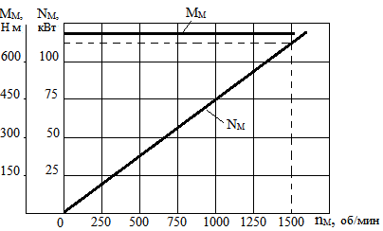
Рисунок 4 Скоростная характеристика планетарного гидромотора ГПР-Ф-320
Из формулы (12) извлекают и рассчитывают расход $Q_{м max}$ жидкости через гидромотор при максимальной мощности.
Расход жидкости через гидромотор равен фактической максимальной подаче $Q_{н max}$ насоса.
Следовательно, используя формулу (2), можно определить наибольшее значение теоретической подачи $q_{н max}$ насоса.
По величине $q_{н max}$ выбирается регулируемый насос (Приложение 1).
Если значение $q_{н max}$, полученное в результате расчёта, больше максимального табличного значения, то, можно насосную установку комплектовать из нескольких насосов.

ПРИЛОЖЕНИЯ
ПРИЛОЖЕНИЕ 1 - Параметры гидравлических машин и гидроаппаратуры
Таблица П 1.1 – Геометрические постоянные $q_{Н }$ и $q_{М }$, рекомендуемые при выборе гидравлических машин
Тип гидрома-  шины  Исполнение | Гидронасос  $q_{Н }$, см³ /об | Гидромотор  $q_{М }$, см³ /об
Шестеренное (НШ и ГМШ) | 4; 6,3; 10; 25; 32; 40; 50; 71; 100; 160, 250 | 32, 46, 50, 100
Планетарное (ПМ и ГПР-Ф) |  | 64, 82, 102, 126, 160, 203, 250, 320, 630
Аксиально-поршневое (НПА и МПА) | 12, 28, 55, 90, 107, 112, 425 | 12, 28, 56, 90, 112, 224
Таблица П 1.2 – Рекомендованные параметры гидроаппаратуры
Гидроаппаратура | Параметры |  | Пример маркировки
 | Внутренний диаметр, мм | Номинальная величина потока, л/мин
Цилиндр поршневой | 40, 50, 63, 75, 80 90, 100, 110, 125, 140, 180 |  | ЦС-75
Распределители |  | 50, 75, 80, 90, 100, 150, 500 | Р-150
Трубопроводы высокого давления | 10, 12, 16, 20 |  | Т-16

Таблица П 1. 3 – Коэффициент полезного действия гидромашин
Тип гидромашин | Исполнение | Коэффициент полезного действия
 |  | Полный η_{Σ} | Объёмный η_{О} | Механический η_{М}
Гидронасос | НШ | 0,82...0,85 | 0,9...0,94 | Рассчитать
 | НПА | 0,89 | 0,95 | 0,93
Гидромотор | ГМШ | 0,75...0,78 | Рассчитать | 0,8...0,85
 | ПМ | 0.8...0.83 | Рассчитать | 0,91...0,94
 | ГПР-Ф | 0,85 | 0,95 | 0,89
 | МПА | 0,9 | 0,98 | 0,92
ПРИЛОЖЕНИЕ 2
Таблица П 2. 1 Греческий алфавит
А α - альфа | Ι ι - йота | Р ρ - ро
В β - бета | Κ κ - каппа | Σ σ - сигма
Г γ - гамма | Л λ - ламбда | Т τ - тау
Δ δ - дельта | М μ - ми (мю) | Y υ - ипсилон
Е ε - эпсилон | N ν - ни (ню) | Ф φ - фи
Z ζ - дзета | Ξ ξ - кси | X χ - хи
Н η - эта | О о - омикрон | Ψ ψ - пси
Θ θ - тхэта | П π - пи | Ω ω - омега
Таблица П 2. 2 Приставки для наименования дольных и кратных единиц
Дольные единицы |  |  | Кратные единицы
Степень | Приставка | Символ | Степень | Приставка | Символ
10⁻¹ | деци | д | 10¹ | дека | да
10⁻² | санти | с | 10² | гекто | г
10⁻³ | милли | м | 10³ | кило | к
10⁻⁶ | микро | мк | 10⁶ | мега | М
10⁻⁹ | ваво | в | 10⁹ | гига | Г
10⁻¹² | пико | п | 10¹² | тера | Т
10⁻¹⁵ | фемто | ф | 10¹⁵ | пета | П
10⁻¹⁸ | атто | а | 10¹⁸ | экса | Э

Таблица П 2. 3 Соотношения единиц величин, применяемых в гидравлике, с единицами международной системы СИ (SI)
Величина |  | Единица |  | Примечание
Название | Обозначение | Название | Обозначение
Производные единицы, применяемые в гидравлике и пневматике
Диаметр | d. D | м | метр
Радиус | r. R | м | метр | r = 0,5 D
Площадь | A, f | м² | квадратный метр
Объем | V | м³ | кубический метр
Рабочий объем | V₀ | см³ | кубический сантиметр
Расход массовый | Q_{m} | кг/с | килограмм в секунду
Расход объемный | Q, Q_{v} | м³/с | кубический метр в секунду | Q_{v} = Q_{m}/ρ
Расход объемный | Q_{н}, Q_{vн}, Q | л/мин | литр в минуту | Внесистемная единица
Пропускная способность | K_{v} | м³/ч | кубический метр в час | Внесистемная единица
Плотность | ρ | кг/м³ | килограмм на кубический метр
Удельный объем | V | м³/кг | кубический метр на килограмм | V=1/p
Абсолютная влажность | f, f _{абс} | кг/м³ | килограмм на кубический метр
Относительная влажность | φ | - | - | Измеряется в процентах
Удельный объем | V | м³/кг | кубический метр на килограмм | V=1/p
Частота импульсов, ударов и т.п. частота вращения | n, f | c⁻¹, Гц | секунда в минус первой степени герц | 1 с-¹= 1 Гц
 |  | об/с | оборот в секунду | 1 об/с=1 с⁻¹
 |  | об/мин | оборот в минуту | 1об/мин = 1/ 60, с⁻¹
Частота угловая | ω | с⁻¹ | секунда в минус первой степени

Продолжение Таблица П 2.3
Величина |  | Единица |  | Примечание
Скорость линейная | υ | м/с | метр в секунду
Скорость угловая | ω | рад/с | радиан в секунду
 |  | об/с | оборот в секунду | 1 об/с = 2π рад/с
 |  | об / мин | оборот в минуту | 1 об/мин =2π/60, рад/с
Ускорение линейное | а | м/с² | метр на секунду в квадрате
Ускорение свободного падения | g |  |  | g = 9,81 м/с²
Ускорение угловое | ε | рад/с² | радиан на секунду в квадрате
Сила (усилие) | F, P | Н | ньютон | Н = кг м/с²
Сила тяжести, вес | G, P
Момент силы | М | Н м | Ньютон-метр
Крутящий момент | М, Т
Давление | р | Па | паскаль | Па = Н/м²
Динамическая вязкость | μ | Па с | паскаль - секунда
Кинематическая вязкость | ν | м²/с | квадратный метр на секунду | ν = μ/ρ
Энергия | Е, W | Дж | джоуль
Мощность | Р, N | Вт | ватт
Коэффициент полезного действия | η | - | - | Безразмерная величина
Удельная газовая постоянная | R | Дж/(кг К) | Джоуль на килограмм-кельвин

Таблица П 2.4 Соотношения между различными единицами давления

Единица | Па | кПа | МПа | кгс / см² | бар
1 Па | 1 | 10⁻³ | 10⁻⁶ | 1,0197-10⁻⁵ | 10⁻⁵
1 кПа | 10³ | 1 | 10⁻³ | 1,0197-10⁻² | 10⁻²
1МПа | 10⁶ | 10³ | 1 | 10,1972 | 10
1 кгс/см² | 98066,5 | 98,0665 | 0,0980665 | 1 | 0,980665
1 бар | 10⁵ | 100 | 0,1 | 1,0197 | 1
1 физ. атм. | 1,01325 • 10⁵ | 1,01325 • -10⁵ | 0,101325 | 1,03323 | 1,01325
1 мм вод.ст | 9,80665 | 9,80665 • 10⁻³ | 9,80665 • 10⁻³ | 10⁻⁴ | 9,8067 • 10⁻⁵
1 мм рт.ст. | 133,322 | 0,133322 | 1,33322 • 10⁻⁴ | 1,3595 • 10⁻³ | 1,333 • 10⁻³
1 psi | 6894,76 | 6,89476 | 6,89476 • 10⁻³ | 7,0307 • 10⁻² | 6,894 • 10⁻²
Единица | физ. атм. | мм вод. ст. | мм рт. ст. | psi
1 Па | 9,8692 • 10⁻⁶ | 0,101972 | 7,5006 • 10⁻³ | 1,4503 • 10⁻⁴
1 кПа | 9,8692 • 10⁻³ | 101,972 | 7,5006 | 0,145037
1МПа | 9,86923 | 101972,6 | 7500,62 | 145,0377
1 кгс/см² | 0,967841 | 10⁴ | 735,56 | 14,22333
1 бар | 0,986923 | 10197,2 | 750,06 | 14,50377
1 физ. атм. | 1 | 1,033 • 10⁴ | 760 | 14,69594
1 мм вод.ст | 9,6784 • 10⁻⁵ | 1 | 7,356 • 10⁻² | 1,4223 • 10⁻³
1 мм рт.ст. | 1,3158 • 10⁻³ | 13,5951 | 1 | 1,9337 • 10⁻³
1 psi | 6,8046 • 10⁻² | 703,07 |  | 1

Приложение 2 – Условное обозначение гидроцилиндров

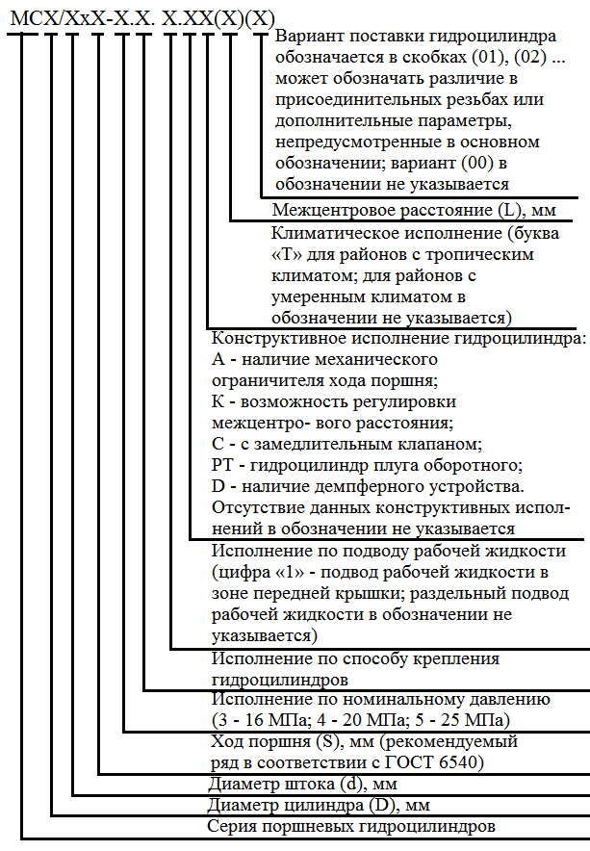

ОГЛАВЛЕНИЕ
ВВЕДЕНИЕ 1
- Общие сведения 3
- Принципиальные гидравлические схемы передач 4
2.1 Схема нерегулируемой гидравлической передачи с гидродвигателем возвратно-поступательного движения (гидроцилиндром) 4
2.2 Схема регулируемой гидравлической передачи вращательного движения 12
- Задание на расчетно-графическую работу 8
3.1 Вариант I 20
3.1 Вариант II 31
- Рекомендации к оформлению расчетно - графической работы 37
- Последовательность выполнения расчётов для выбора гидроагрегатов 46
5.1 Вариант I Расчёт технических параметров и выбор агрегатов для гидропередачи возвратно-поступательного движения 17
5.2 Вариант II Расчёт технических параметров, выбор гидромашин и построение графика регулирования для гидропередачи вращательного движения 19
- ПРИЛОЖЕНИЯ 21
ЛИТЕРАТУРА 48

